2023 — 2024学年第二学期《高等数学B》期末
试题(B)答案及评分标准
一、单选题(每小题3分，共15分)
1．微分方程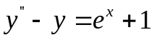的一个特解应具有形式（其中为常数）（ B ）
A．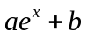 B. 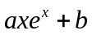 C. 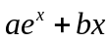 D. 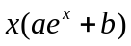
2. 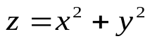表示的二次曲面是 ( A ).
A. 旋转抛物面 B. 锥面 C. 柱面 D. 球面

3. 函数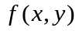在点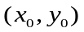处两个偏导数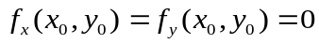，则（ D ）
A.在点处连续 B. 在点处全微分存在
C. 在点处取得极值 D.以上均不一定
4. 设平面区域D由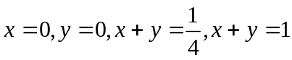围成，若
则I，J，K的大小关系是（ B ）.
A．I<J<K B.I<K<J C.J<I<K D.K<J<I
5. 在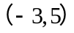内，将函数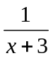展开成关于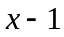的幂级数为 ( C ).
A. 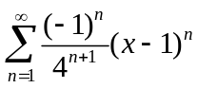 B. 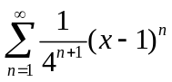
C. 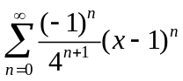 D. 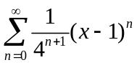
二、填空(每小题3分，共15分)
1．二阶线性方程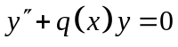有解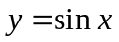，则其通解为 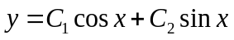 .

2. 圆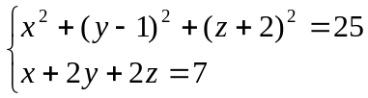的半径________4________.
3．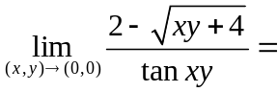________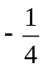__________.
4. 将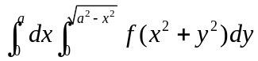化为极坐标累次积分为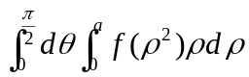.
5．设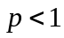，则级数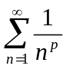_____发散______.(填“收敛”或“发散”)
三、(8分) 求微分方程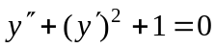的通解.
解 设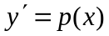,则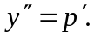
故原方程可化为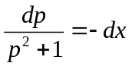，两边分别积分解得
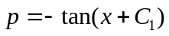 --------------------4分
所以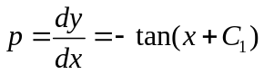从而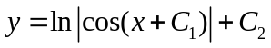--------8分
四、(8分)设函数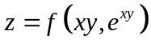，其中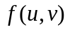具有二阶连续偏导数，求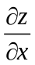，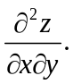
解 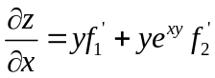 --------4分
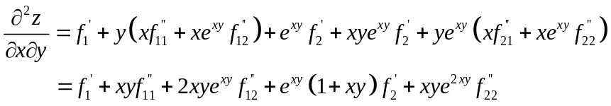
--------8分

五、(8分) 计算二重积分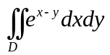，其中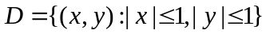.
解 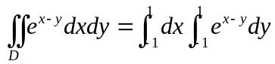------4分
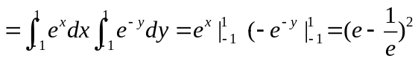------8分

六、(8分) 在曲面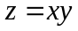求一点，使这点处的法线垂直于平面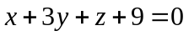，并写出这法线的方程.
解 设曲面上一点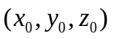，则其法向量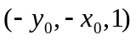
又平面的法向量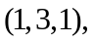
由题意知
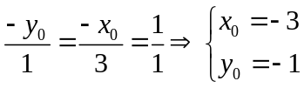
代入曲面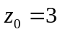，即所求点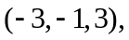-------------6分

故法线的方程为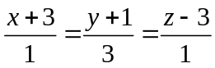----------------------8分

七、(8分) 判别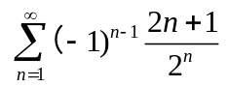的敛散性, 若收敛, 指出是绝对收敛还是条件收敛.
解 由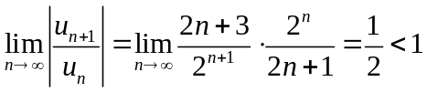-----6分
所以绝对收敛 ---------------------------------------------8分
八、（10分) 求表面积为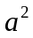而体积为最大的长方体的体积.
解 设长方体的三棱长为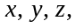则问题就是在条件
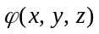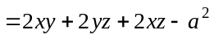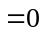(1)
下, 求函数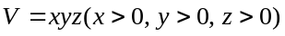的最大值. ------------2分
作拉格朗日函数
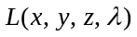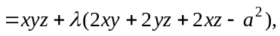 ------------4分
由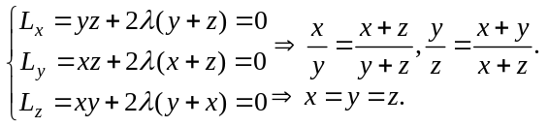 ------------7分
代入 (1) 式,得唯一可能的极值点: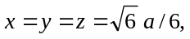由问题本身意义知,此点就是所求最大值点.即,表面积为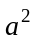的长方体中,以棱长为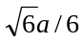的正方体的体积为最大,最大体积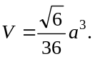----------------10分
九、（10分）求幂级数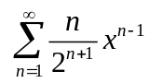的和函数，并给出收敛域.
解 当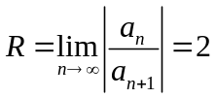，
时，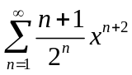发散，
当时，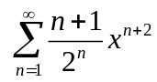发散，
收敛域为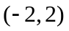 --------------4分
设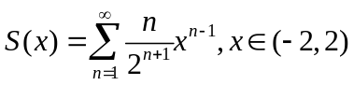 ，则
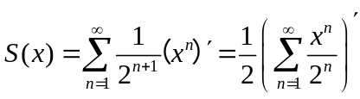 ------------------8分
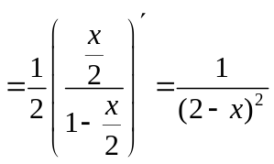 ------------------10分
十、（10分）设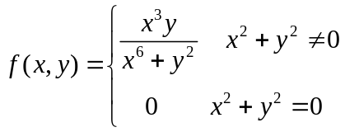，
（1） 求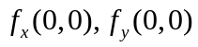.
（2） 证明在处不连续.
（3） 证明在处不可微.
解
（1）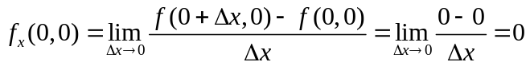
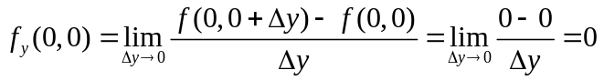 ----------4分
（2） 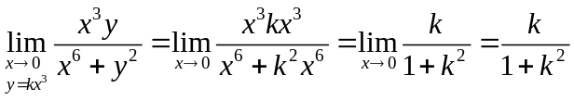
由于该极限值随k的变化而变化，故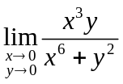不存在，从而在（0，0）不连续.------------8分
（3）由在（0，0）处不连续得在处不可微.---------10分

